**ЗАЯВКА НА ФИНАНСИРОВАНИЕ**

**ГУМАНИТАРНОГО ПРОЕКТА**

|  |  |  |
| --- | --- | --- |
| **1.** | **Наименование проекта** | Возраст спорту не помеха. |
| **2.** | **Наименование организации** | Государственное учреждение образования «Дошкольный центр развития ребёнка аг. Александрия Шкловского района» |
| **3.** | **Физический и юридический адрес организации, телефон, факс, e-mail** | Республика Беларусь  213017, Могилёвская область, Шкловский район, аг. Александрия, ул. Шкловская, дом 14  +375223970936  dcrr-aleks@shklov.edu.by |
| **4.** | **Инофрмация об организации** | Миссия учреждения – организация целенаправленной педагогической деятельности для полноценного развития дошкольников в соответствии с их индивидуальными особенностями и социальными условиями.  Государственное учреждение образования открыто в январе 2010 года как ГУО «Ясли-сад №14 аг. Александрия Шкловского района», в октябре 2019 года реорганизовано в ГУО «Дошкольный центр развития ребёнка аг. Александрия Шкловского района». Проектная мощность учреждения 75 мест., Основная цель нашей деятельности- это здоровые, жизнерадостные, счастливые дети  В учреждении созданы условия для обучения и воспитания воспитанников: имеются групповые помещения, кабинет учителя-дефектолога, музыкально-гимнастический зал, изостудия, кабинет ОБЖ, информационно-методический кабинет. |
| **5.** | **Руководитель организации** | Костевич Виктория Анатольевна, заведующий государственного учреждения образования «Дошкольный центр развития ребёнка аг. Александрия Шкловского района»  +375291515568 |
| **6.** | **Менеджер проекта** | Костевич Виктория Анатольевна, заведующий  +375291515568 |
| **7.** | **Прежняя помощь, полученная от других иностранных источников** | Помощь не предоставлялась |
| **8.** | **Требуемая сумма** | 50000 долларов США |
| **9.** | **Софинансирование** | 1000 долларов США |
| **10.** | **Срок проекта** | 2 года |
| **11.** | **Цель проекта** | Популяризация здорового образа жизни, формирование у воспитанников осознанного отношения к своему здоровью, повышение эффективности спортивно-оздоровительной работы через совершенствование спортивной инфраструктуры учреждения образования |
| **12.** | **Задачи проекта** | 1. Модернизация ограждения территории, детских игровых и спортивных площадок, оснащение их современным оборудованием с учетом требований к содержанию участков учреждения дошкольного образования.  2. Формирование у детей дошкольного возраста и их родителей (законных представителей) осознанных потребностей в систематических занятиях физической культурой и спортом.  3. Популяризация здорового образа жизни, профилактика заболеваний. |
| **13.** | **Детальное описание деятельности в рамках проекта в соотвествии с поставленными задачами** | Данный проект предусматривает оборудование на территории учреждения дошкольного образования детской спортивной площадки.  Приобритение и установка необходимого игрового и спортивного оборудования и инвентаря (песочницы, горки, метеоплощадка) согласно нормативным документам.  Оборудование зоны отдыха(скамейки, малые архитектурные формы).  Замена напольного покрытия уличных навесов (беседок)- укладка безопасного модульного покрытия в соответствии с Санитарными нормами и правилами «Требования для учреждений дошкольного образования».  Приобритение детских спортивных тренажёров. |
| **14.** | **Обоснование проекта** | Организация и проведение спортивно-массовой и физкультурно-оздоровительной работы с воспитанниками, и их законными представителями. Это позволит укрепить семейные связи, будет способствовать полноценному развитию детей, сохранению их здоровья, формирования у них и их родителей основ здорового образа жизни. |
| **15.** | **Деятельность после окончания проекта** | Благодаря проекту будет проводится эффективная физкультурно-оздоровительная деятельность в учреждении дошкольного образования.  Дети и их семьи приобретут опыт организации семейного досуга с пользой для здоровья, сформируют основы здорового образа жизни.  Проект позволит укрепить взаимоотношения в семьях, установить дружеские контакты между семьями. |
| **16.** | **Бюджет проекта** | 51000 долларов США |

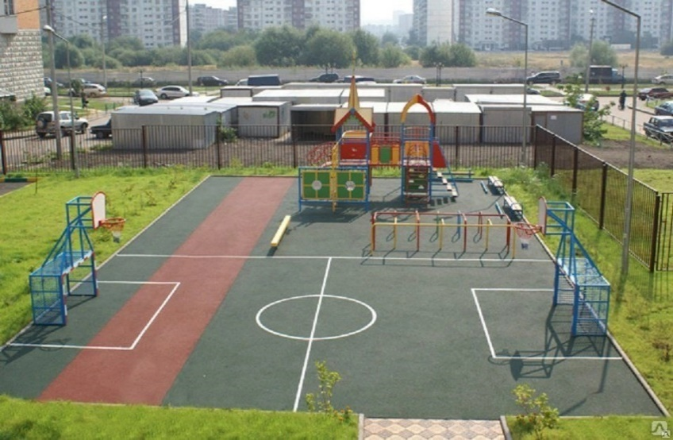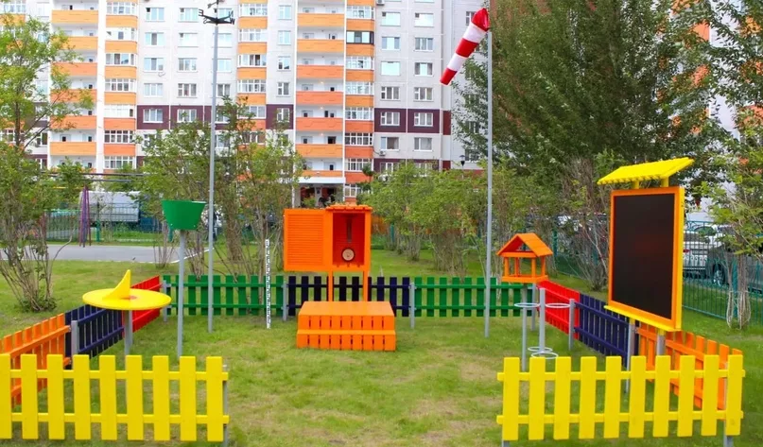

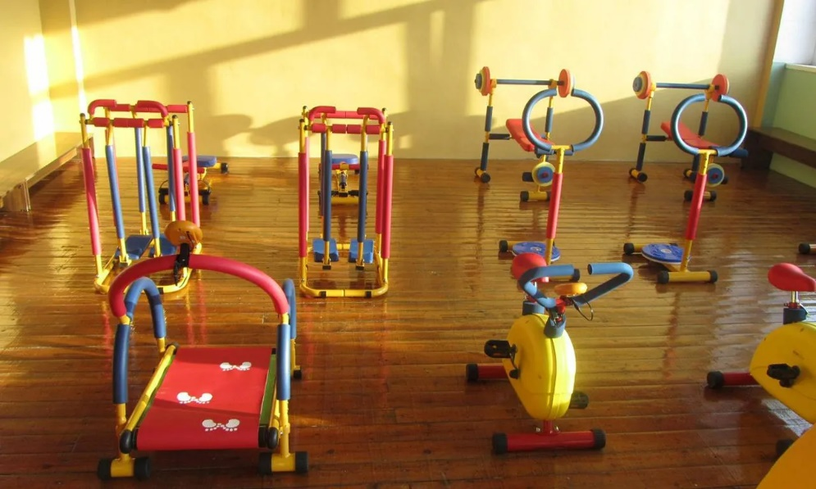

**HUMANITARIAN PROJECT FINANCING APPLICATION**

|  |  |  |
| --- | --- | --- |
| **1.** | **Project name** | Age is no barrier to sport. |
| **2.** | **Organization name** | State Educational Institution “Preschool Center for Child Development ag. Alexandria, Shklov district” |
| **3.** | **Physical and legal address of the organization, phone, fax, e-mail** | Republic of Belarus 213017, Mogilev region, Shklov district, ag. Alexandria, Shklovskaya str., 14 +375223970936 dcrr-aleks@shklov.edu.by |
| **4.** | **Information about the organization** | The mission of the institution is to organize purposeful pedagogical activities for the full development of preschool children in accordance with their individual characteristics and social conditions. The state educational institution was opened in January 2010 as the State Educational Institution “Nursery-kindergarten No. 14 ag. Alexandria, Shklov district”, in October 2019 it was reorganized into the State Educational Institution “Preschool Center for Child Development ag. Alexandria, Shklov district”. The design capacity of the institution is 75 places., the main goal of our activity is healthy, cheerful, happy children. The institution has created conditions for training and education of pupils: there are group rooms, the office of a teacher-defectologist, a music and gymnastic hall, an art studio, an OBL room, an information and methodological room. |
| **5.** | **Head of organisation** | Kostevich Viktoria Anatolievna, head of the state educational institution “Preschool Center for Child Development ag. Aleksandriya, Shklov district”  +375291515568 |
| **6.** | **Project manager** | Kostevich Viktoria Anatolievna, head of the state educational institution +375291515568 |
| **7.** | **Previous financing received from other foreign sources** | No assistance was provided. |
| **8.** | **Required amount** | 50,000 USA dollars. |
| **9.** | **Co-financing** | 1,000 USA dollars. |
| **10.** | **Project duration** | 2 years. |
| **11.** | **Project aim** | Popularization of a healthy lifestyle, formation of a conscious attitude to health in pupils, increasing the effectiveness of sports and recreational work through the improvement of sports infrastructure of educational institutions. |
| **12.** | **Project objectives** | 1. Modernization of the territory fencing, children's playgrounds and sports grounds, equipping them with modern equipment taking into account the requirements for the maintenance of the sites of the preschool educational institution.  2. Formation of conscious needs of preschool children and their parents (legal representatives) in systematic physical training and sports. 3.  3. Popularization of a healthy lifestyle and disease prevention. |
| **13.** | **Detailed description of the project activities in accordance with the objectives** | This project envisages equipping a children's sports ground on the territory of the preschool education institution. Acquisition and installation of necessary play and sports equipment and inventory (sandboxes, slides, meteorological platform) according to normative documents. Equipment of the recreation area (benches, small architectural forms).  Replacement of flooring of outdoor shelters (gazebos) - laying of safe modular flooring in accordance with the Sanitary norms and rules “Requirements for pre-school education institutions”. Acquisition of children's sports simulators. |
| **14.** | **Project background** | Organization and carrying out of mass sports and physical culture and health-improving work with pupils and their legal representatives. This will help strengthen family relations, contribute to the full potential growth of children, preserve their health, and help them and their parents form the foundations of a healthy lifestyle. |
| **15.** | **Post-project activities** | Thanks to the project, effective physical fitness and health activities will be carried out in the preschool education institution. Children and their families will gain experience in organizing family leisure activities with health benefits and form the basis of a healthy lifestyle. The project will strengthen family relationships and establish friendly contacts between families. |
| **16.** | **Project budget** | 51,000 USA dollars. |